Ejercicio Tema 3_3a

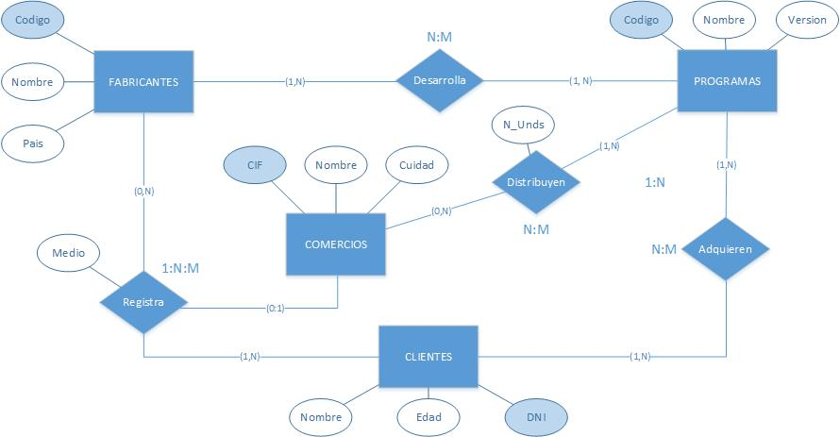
FABRICANTES (Codigo, Nombre, Pais)

PROGRAMAS (Codigo, Nombre, Version)

COMERCIOS (CIF, Nombre, Cuidad)

CLIENTES (DNI, Nombre, Edad)

DESARROLLO (Cod_Fabricante, Cod_Programa) DONDE {Cod_Fabricante} REFERENCIA FABRICANTES y {Cod_Programa} REFERENCIA PROGRAMAS

DISTRIBUCION (Cod_Programa, CIF_Comercios, N_Unidades) DONDE {Cod_Programa} REFERENCIA PROGRAMAS y {CIF_Comercios} REFERENCIA COMERCIOS

ADQUISICIONES (DNI_Cliente, Cod_Programa) DONDE {DNI_Cliente} REFERENCIA CLIENTES y {Cod_Programa} REFERENCIA PROGRAMAS

REGISTRO (DNI_Cliente, Cod_Fabricante, CIF_Comercio, Medio) DONDE {DNI_Cliente} REFERENCIA CLIENTE {Cod_Fabricante} REFERENCIA FABRICANTES y {CIF_Comercio} REFERENCIA COMERCIOS

Ejercicio Tema 3_3b
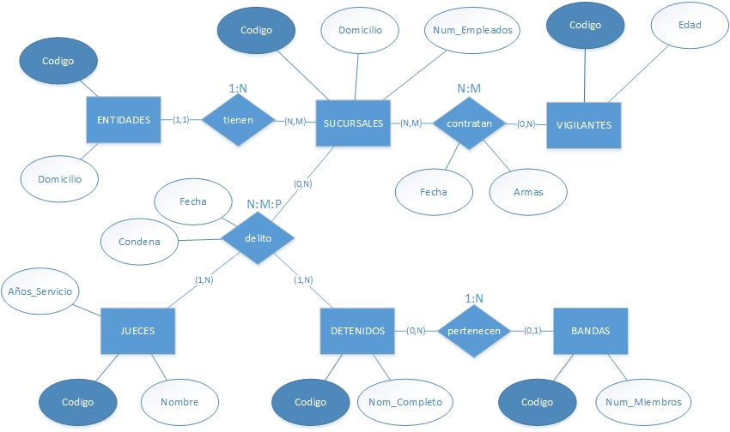
ENTIDADES (Codigo, Domicilio)

SUCURSALES (Codigo, Domicilio, Num_Empleados, Cod_Entidad) DONDE {Cod_Entidad} REFERENCIA ENTIDADES

VIGILANTES ( Codigo, Edad)

DETENIDOS (Codigo, Nom_Completo, Cod_Banda) DONDE {Cod_Banda} REFERENCIA BANDAS

BANDAS (Codigo, Num_Miembros)

JUECES (Codigo, Nombre, Años_Servicio)

CONTRATADO (Cod_Sucursal, Cod_Vigilante, Fecha, Armas) DONDE {Cod_Sucursal} REFERENCIA SUCURSALES y {Cod_Vigilante} REFERENCIA VIGILANTES

DELITO (Cod_Detenido, Cod_Juez, Cod_Sucursal, Fecha, Condena) DONDE {Cod_Detenido} REFERENCIA DETENIDOS {Cod_Juez} REFERENCIA JUECES y {Cod_Sucursal} REFERENCIA SUCURSALES

Ejercicio Tema 3_3c

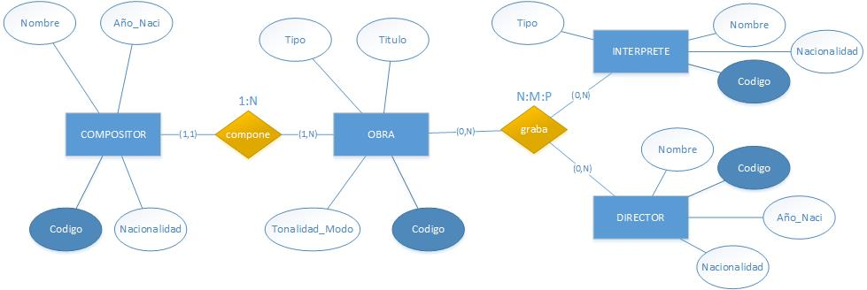
COMPOSITOR (Codigo, Nombre, Año_Nacimiento, Nacionalidad)

OBRA (Codigo, Titulo, Tonalidad_Modo, Tipo, Cod_Comp) DONDE {Cod_Comp} REFERENCIA COMPOSITOR

INTERPRETE (Codigo, Nombre, Nacionalidad, Tipo)

DIRECTOR (Codigo, Nombre, Año_Nacimiento, Nacionalidad)

GRABACION (Cod_Obra, Cod_Interp, Cod_Dire) DONDE {Cod_Obra} REFERENCIA OBRA {Cod_Interp} REFERENCIA INTERPRETE y {Cod_Dire} REFERENCIA DIRECTOR

Ejercicio Tema 3_3d

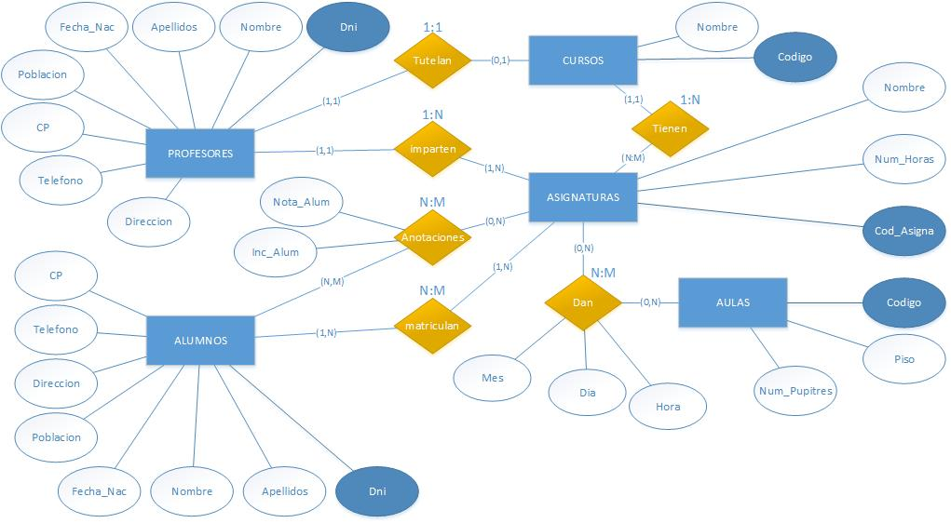

PROFESORES (Dni, Nombre, Apellidos, Direccion, Fecha_Nac, Poblacion, CP, Telefono)

ALUMNOS (Dni, Nombre, Apellidos, Direccion, Fecha_Nac, Poblacion, CP, Telefono)

CURSOS (Codigo, Nombre, Dni_Tutor) DONDE {Dni_Tutor} REFERENCIA PROFESORES

ASIGNATURAS (Cod_Asigna, Nombre, Num_Horas, Id_Profesor, Id_Curso) DONDE {Id_Profesor} REFERENCIA PROFESORES y {Id_Curso} REFERENCIA CURSOS

AULAS (Codigo, Piso, Num_Pupitres)

ANOTACION (Dni_Alumno, Cod_Asigna, Nota_Alum, Inc_Alum) DONDE {Dni_Alumno} REFERENCIA ALUMNOS y {Cod_Asigna} REFERENCIA ASIGNATURAS

MATRICULA (Dni_Alumno, Cod_Asigna) DONDE {Dni_Alumno} REFERENCIA ALUMNOS y {Cod_Asigna} REFERENCIA ASIGNATURAS

ASIGACION_AULA (Cod_Asigna, Cod_Aula, Mes, Dia, Hora) DONDE {Cod_Asigna} REFERENCIA ASIGNATURAS y {Cod_Aula} REFERENCIA AULAS
(He cambiado el nombre de la relación para hacerla más entendible)

Ejercicio Tema 3_3e

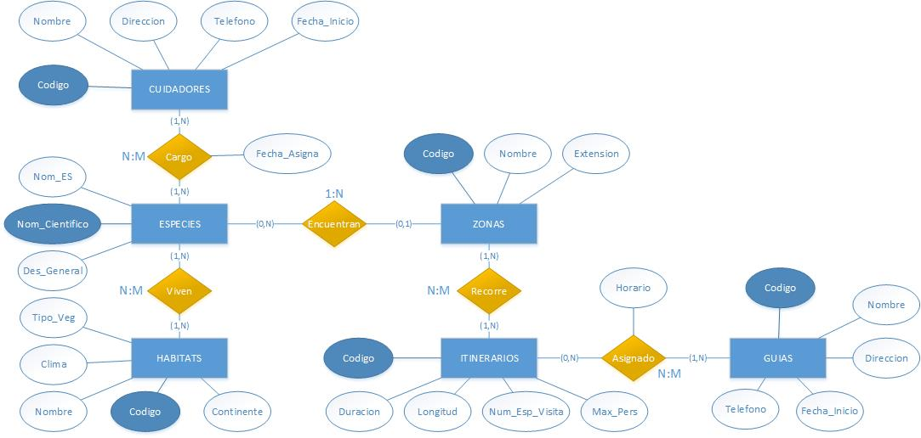
ESPECIES (Nom_Cientifico, Nom_ES, Des_General, Cod_Zona) DONDE {Cod_Zona} REFERENCIA ZONAS

HABITATS (Codigo, Nombre, Clima, Tipo_Veg, Continente)

ZONAS (Codigo, Nombre, Extension)

ITINERARIOS (Codigo, Duracion, Longitud, Num_Esp_Visita, Max_Pers)

GUIAS (Codigo, Nombre, Direccion, Telefono, Fecha_Inicio)

CUIDADORES (Codigo, Nombre, Direccion, Telefono, Fecha_Inicio)
CARGO (Nom_Cientifico, Cod_Cuida, Fecha_Asigna) DONDE {Nom_Cientifico} REFERENCIA ESPECIES y {Cod_Cuida} REFERENCIA CUIDADORES

VIVEN (Nom_Cientifico, Cod_Hab) DONDE {Nom_Cientifico} REFERENCIA ESPECIES Y {Cod_Hab)} REFERENCIA HABITATS

RECORRIDO (Cod_Zona, Cod_Itinerario) DONDE {Cod_Zona} REFERENCIA ZONAS y {Cod_Itinerario} REFERENCIA ITINERARIOS

ASIGNADO (Cod_Itinerario, Cod_Guia, Horario) DONDE {Cod_Itinerario} REFERENCIA ITINERARIOS y {Cod_Guia} REFERENCIA GUIAS

Ejercicio Tema 3_3e

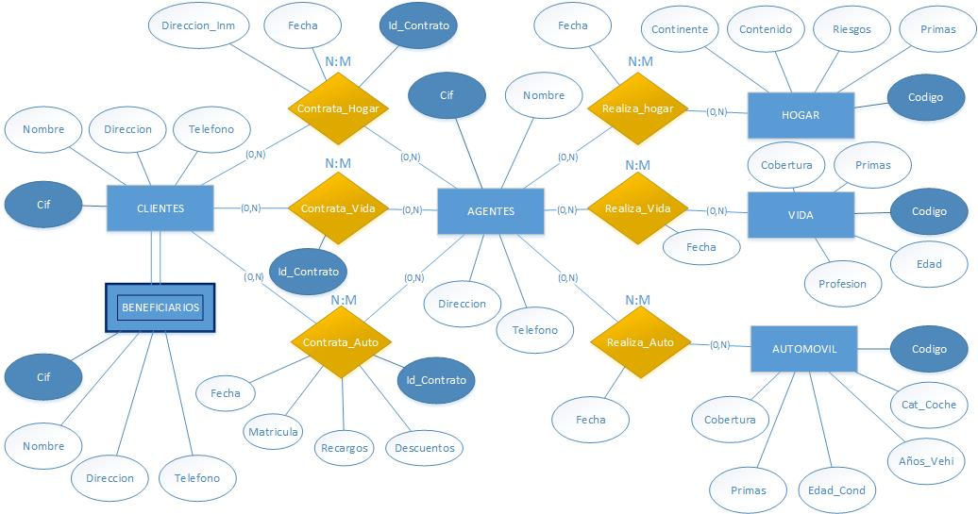
Este ejercicio me genera algunas dudas.
La entidad beneficiarios es una entidad auxiliar de clientes, ya que depende de ella para existir; pero tal y como está puesta, el beneficiario podría serlo de cualquier seguro, no sólo del de vida... no sé cómo ponerlo.
Las relaciones de “contrata”, las he puesto por separado para intentar que no se repitan demasiados datos en ninguna tabla y que no hayan muchos vacíos. Además el cliente no contrata los seguros directamente, si no que contrata al agente, no sé si eso estará bien.
El Id_Contrato que me he sacado de la manga, tendría que estar presente en la relación del agente con el seguro que realiza y no sé como representarlo. Si no estuviera, no habría trazabilidad entre el cliente y el seguro que contrata.
Las relaciones “realiza” no sé si serán redundantes. La intención es que en la tabla no haya una columna de automóvil por ejemplo, si realizas un seguro de vida.
Las cardinalidades son todas iguales creo, porque todas las relaciones, se podrían realizar tantas veces como se quiera, así como ninguna, ¿no?

CLIENTES (Cif, Nombre, Direccion, Telefono)

AGENTES (Cif, Nombre, Direccion, Telefono)

HOGAR (Codigo, Continente, Contenido, Riesgos, Primas)

VIDA (Codigo, Profesion, Edad, Cobertura, Primas)

AUTOMOVIL (Codigo, Cat_Coche, Años_Vehi, Edad_Cond, Cobertura, Primas)

BENEFICIARIOS (Cif, Cif_Cliente, Nombre, Direccion, Telefono,) DONDE {Cif_Cliente} REFERENCIA CLIENTES

CONTRATO_HOGAR (Id_Contrato, Cod_Cliente, Cod_Agente, Direccion_Inm, Fecha) DONDE {Cod_Cliente} REFERENCIA CLIENTES y {Cod_Agente} REFERENCIA AGENTES

CONTRATO_VIDA (Id_Contrato, Cod_Cliente, Cod_Agente) DONDE {Cod_Cliente} REFERENCIA CLIENTES y {Cod_Agente} REFERENCIA AGENTES

CONTRATO_AUTO (Id_Contrato, Cod_Cliente, Cod_Agente, Fecha, Matricula, Recargos, Descuentos) DONDE {Cod_Cliente} REFERENCIA CLIENTES y {Cod_Agente} REFERENCIA AGENTES

REALIZA_HOGAR (Cod_Agente, Cod_Hogar, Id_Contrato, Fecha) DONDE {Cod_Agente} REFERENCIA AGENTES {Cod_Hogar} REFERENCIA HOGAR y {Id_Contrato} REFERENCIA CONTRATO_HOGAR

REALIZA_VIDA (Cod_Agente, Cod_Vida, Id_Contrato, Fecha) DONDE {Cod_Agente} REFERENCIA AGENTES {Cod_Vida} REFERENCIA VIDA y {Id_Contrato} REFERENCIA CONTRATO_VIDA

REALIZA_AUTO (Cod_Agente, Cod_Auto, Id_Contrato, Fecha) DONDE {Cod_Agente} REFERENCIA AGENTES {Cod_Auto} REFERENCIA AUTOMOVILES y {Id_Contrato} REFERENCIA CONTRATO_AUTO

